**GUIA DE TECNOLOGIA**

**Asignatura: Tecnología Curso: 1° básico**

**Fecha: semana del 04 al 08 de mayo Docente: Karla Uribe Madrid**

**Nombre del Alumno: _________________________________________________**

**I.- Objetivo de Aprendizaje:** Explorar y usar una variedad de software educativos (simuladores, libros digitales, interactivos y creativos, entre otros) para lograr aprendizajes signi­ficativos y una interacción apropiada con las TIC

**II.- Contenido:** Objetos tecnológicos

**III.- Objetivo de la clase:** identificar objetos tecnológicos que utilizamos en la vida diaria.

**IV.- Indicaciones generales:**

1. Escucha atento a las instrucciones que leerá tu familiar.
2. Debes trabajar en una mesa con tu estuche, sin distracción de televisión ni juguetes.
3. Utilizarás lápices de colores.

**V.- Actividad a desarrollar, sigue las instrucciones:**

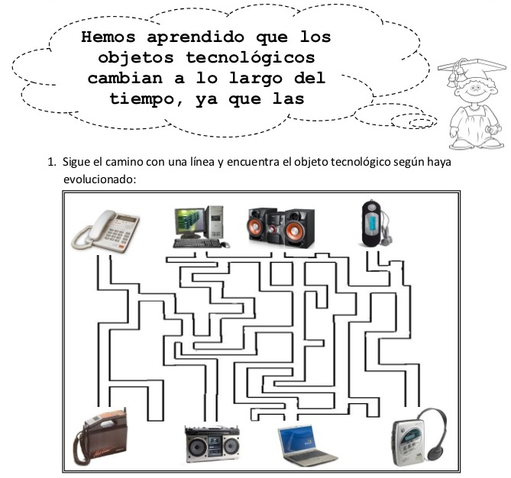

* Recorta objetos tecnológicos que han cambiado en el transcurso del tiempo.

|  |
| --- |
|  |

.

¡FELICIDADES POR TU TRABAJO!

Recuerda dejar tu trabajo dentro de la carpeta de trabajos.

**VI.-** **Retroalimentación:** cada entrega que reciba la docente se retroalimentará al alumno en su trabajo (revisión)

**VII.- Fecha de envío: 11 de mayo 2020.**

**VIII.- Cómo y/o donde enviar:** Reenviar las páginas a la docente a través del correo [profesorakarlauribe@gmail.com](mailto:profesorakarlauribe@gmail.com) o asistir al establecimiento el día Miércoles 13 de Mayo y entregarlo a la docente entre las 11°° y 12:30 hrs.